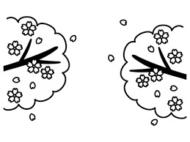
ハートフル講座のご案内

期間：2020年4月～2020年7月
場所：障害福祉センターハートフル
申込：3月4日（水）～11日（水）窓口・電話・FAX・メール
※申込の際は障害者手帳の種類と等級をお知らせください
※申込多数の場合は抽選を行います
3月13日（金）１３時ハートフル１階ロビー ハートフル職員で実施します

講座名 | 曜日 | 時間 | 手帳の種類
卓球 | 第２・４土曜日 | 10：00～11：30 | 障害者手帳
エアロビクス | 第１・３土曜日 | 10：00～11：30 | 障害者手帳
陶芸 | 第２・４土曜日 | 13：30～15：00 | 障害者手帳
音を楽しもう | 第２・４土曜日 | 10：00～11：30 | 療育手帳
絵画 | 第１・３土曜日 | 13：30～15：00 | 療育手帳
健康体操 | 第２・４木曜日 | 10：00～11：10 | 相互交流講座

全講座8回 詳しくは「広報いばらき3月号」をご覧ください。

【問合せ・申込み】 日曜・月曜休み
    - 茨木市立障害福祉センターハートフル
        - 茨木市片桐町４－２６
        - TEL：620－９８１８
        - FAX：620－９８１２
メール：heartful@stj-osaka.net

Stjst

